LAPORAN PROYEK

STOPWATCH DIGITAL SEDERHANA BERBASIS LOGISIM EVOLUTION

Narendra Farel Arivanto 25032014021
Nadhif Dafa Aditra 25032014029
Fahmi Bima Yudhistira 25032014011

Mata Kuliah: Arsitektur dan Sistem Komputer
Dosen Pengampu: Dr. Widi Aribowo, S.T., M.T. dan Harmon Prayogi, M.Sc.
Program Studi: S1 Kecerdasan Artifisial, FMIPA Universitas Negeri Surabaya
Tahun Akademik: 2025/2026
Topik Proyek: Digital Logic Design
Jenis Sistem: Embedded system dalam simulator Logisim Evolution

1. Pendahuluan
Stopwatch digital merupakan contoh sistem digital sekuensial karena outputnya tidak hanya ditentukan oleh input saat ini, tetapi juga oleh keadaan sebelumnya yang disimpan di flip-flop. Pada proyek ini, stopwatch dirancang dengan format HH:MM:SS menggunakan enam counter BCD yang disusun berantai. Rancangan ini relevan untuk mata kuliah Arsitektur dan Sistem Komputer karena memperlihatkan hubungan antara clock, register keadaan, control unit, sinyal enable, reset, dan antarmuka output digital.
Masalah utama dalam perancangan stopwatch bukan hanya membuat counter bertambah, tetapi memastikan setiap digit berubah pada waktu yang tepat. Digit satuan detik harus menghitung 0 sampai 9, digit puluhan detik harus menghitung 0 sampai 5, lalu carry harus diteruskan ke menit dan jam. Karena itu, proyek ini menekankan rancangan carry chain, validitas format waktu, dan konsistensi reset global.

2. Tujuan
Tujuan proyek ini adalah merancang dan mensimulasikan stopwatch digital HH:MM:SS di Logisim Evolution. Secara teknis, proyek ini bertujuan mengimplementasikan counter BCD 0-9 dan 0-5, menyusun carry chain dari detik ke menit dan jam, menerapkan kontrol START, STOP, dan RESET, serta menguji output sistem secara terukur melalui simulasi.

3. Desain Sistem
Sistem terdiri dari empat bagian utama. Bagian pertama adalah input, yaitu CLK_1Hz, START, STOP, dan RESET. Bagian kedua adalah control unit sederhana berupa EN_FF yang menyimpan status berjalan atau berhenti. Bagian ketiga adalah rantai counter BCD, yaitu SEC_ONES, SEC_TENS, MIN_ONES, MIN_TENS, HR_ONES, dan HR_TENS. Bagian keempat adalah output berupa enam display 7-segment mode BCD.
Rangkaian memakai dua jenis counter. Counter BCD_0to9 digunakan untuk digit satuan detik, satuan menit, satuan jam, dan puluhan jam. Counter BCD_0to5 digunakan untuk puluhan detik dan puluhan menit. Pemisahan ini diperlukan agar tampilan waktu tetap valid, terutama pada transisi 59 ke 00.
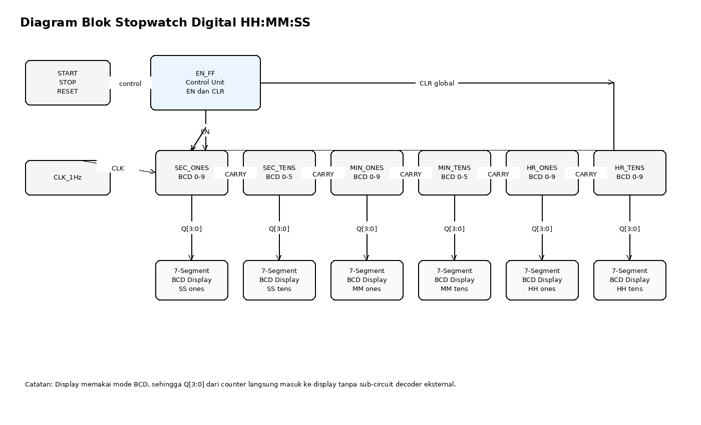
Gambar 1. Diagram blok sistem stopwatch digital.
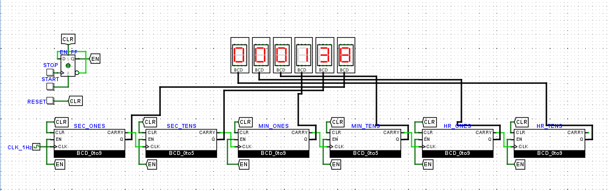
Gambar 2. Struktur akhir top-level stopwatch di Logisim Evolution.

4. Cara Kerja Sistem
Saat sistem pertama kali dijalankan, EN_FF bernilai 0 sehingga stopwatch berada pada kondisi berhenti. Ketika tombol START ditekan, EN_FF menghasilkan EN=1. Sinyal ini mengaktifkan SEC_ONES, sehingga counter satuan detik bertambah pada setiap pulsa CLK_1Hz.
Ketika SEC_ONES mencapai nilai terminal 9, counter menghasilkan CARRY untuk mengaktifkan SEC_TENS. Ketika SEC_TENS mencapai nilai 5, carry diteruskan ke MIN_ONES. Pola yang sama berlanjut sampai HR_TENS. Dengan mekanisme ini, sistem dapat melakukan transisi waktu seperti 00:00:59 menjadi 00:01:00 dan 00:59:59 menjadi 01:00:00.
Tombol STOP membuat EN=0, sehingga counter menahan nilai terakhir. Tombol RESET mengaktifkan jalur CLR global. Sinyal ini menghapus seluruh counter dan mengembalikan display ke 00:00:00. Reset juga diarahkan ke EN_FF agar stopwatch berhenti setelah kembali ke nol.
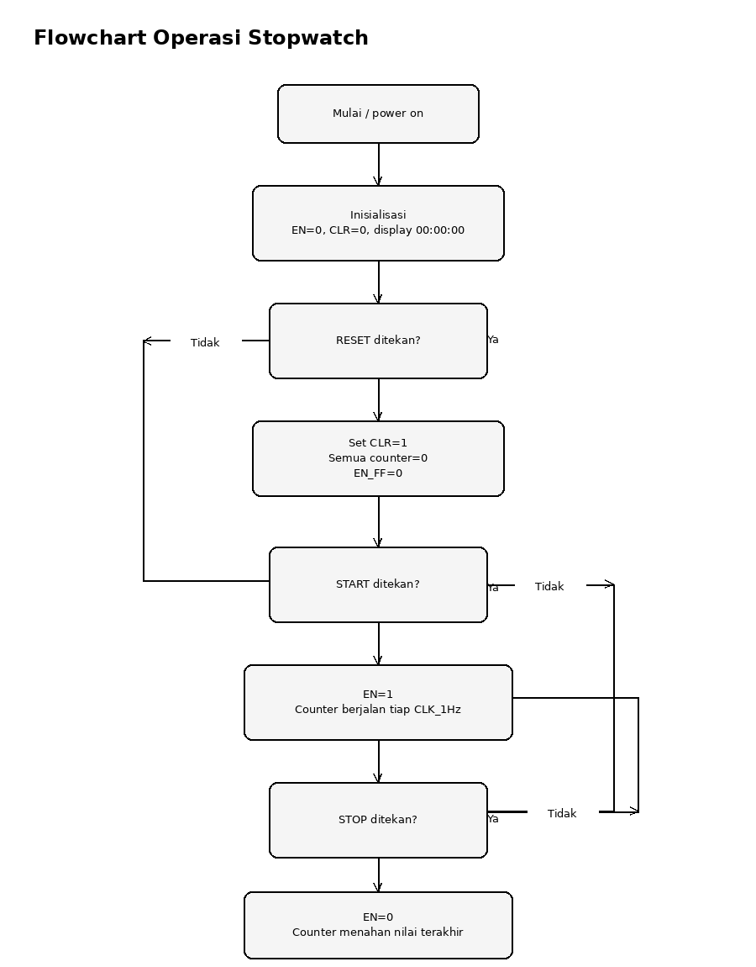
Gambar 3. Flowchart operasi START, STOP, dan RESET.

5. Input dan Output Sistem
Input dan output sistem disusun agar mudah diverifikasi saat simulasi. Sinyal input mengatur clock dan kontrol operasi, sedangkan sinyal internal mengatur enable, clear, dan carry antar counter.
Jenis | Nama Sinyal | Fungsi
Input | CLK_1Hz | Pulsa utama pencacahan waktu.
Input | START | Mengaktifkan mode running.
Input | STOP | Menghentikan pencacahan pada nilai terakhir.
Input | RESET | Mengembalikan semua digit ke nol.
Internal | EN | Enable global untuk menjalankan counter pertama.
Internal | CLR | Clear global untuk seluruh counter.
Internal | CARRY | Mengaktifkan digit berikutnya pada terminal count.
Output | Q[3:0] | Nilai BCD setiap digit.
Output | 7-segment display | Menampilkan HH:MM:SS.

6. Pengujian
Pengujian dilakukan dengan pendekatan black-box dan white-box. Pengujian black-box memeriksa respons display terhadap tombol START, STOP, dan RESET. Pengujian white-box memeriksa sinyal internal seperti EN, CLR, Q[3:0], dan CARRY pada setiap counter.
Skenario utama yang diuji meliputi kondisi awal 00:00:00, start dari keadaan diam, stop saat berjalan, resume dari nilai terakhir, reset saat diam, reset saat berjalan, transisi 00:00:59 menjadi 00:01:00, transisi 00:59:59 menjadi 01:00:00, dan wrap-around dari 99:59:59 ke 00:00:00 jika counter jam tetap memakai format dua digit 0 sampai 9.
Kode | Skenario | Output yang Diharapkan | Status
TC-01 | Initial state | Display menunjukkan 00:00:00 dan counter diam. | Diisi setelah simulasi
TC-02 | START ditekan | Counter mulai berjalan setiap pulsa clock. | Diisi setelah simulasi
TC-03 | STOP ditekan | Counter berhenti pada nilai terakhir. | Diisi setelah simulasi
TC-04 | Resume | Counter lanjut dari nilai terakhir. | Diisi setelah simulasi
TC-05 | RESET saat diam | Semua display kembali ke 00:00:00. | Diisi setelah simulasi
TC-06 | RESET saat running | Display kembali ke 00:00:00 dan EN menjadi 0. | Diisi setelah simulasi
TC-07 | Carry detik ke menit | 00:00:59 berubah menjadi 00:01:00. | Diisi setelah simulasi
TC-08 | Carry menit ke jam | 00:59:59 berubah menjadi 01:00:00. | Diisi setelah simulasi

7. Analisis dan Evaluasi
Kelebihan utama sistem adalah struktur modular. Counter BCD_0to9 dan BCD_0to5 dapat diuji secara terpisah sebelum dihubungkan pada top-level. Penggunaan tunnel EN dan CLR juga membuat wiring lebih rapi dan memudahkan debugging. Selain itu, display BCD langsung menyederhanakan output karena nilai counter tidak perlu melewati decoder tambahan.
Keterbatasan sistem berada pada carry ripple dan format jam. Ripple carry dapat menimbulkan glitch singkat pada simulasi berkecepatan tinggi karena sinyal carry berpindah secara bertahap dari satu digit ke digit berikutnya. Format jam juga belum mengikuti standar 24 jam karena HR_TENS masih berupa counter 0-9. Dengan demikian, sistem lebih tepat disebut stopwatch dua digit jam, bukan real-time clock harian.
Aspek | Evaluasi
Kelebihan | Rangkaian modular, mudah diuji, dan sesuai konsep digital logic sekuensial.
Keterbatasan | Carry ripple dapat memunculkan glitch singkat pada simulasi cepat.
Risiko desain | Jika RESET tidak dihubungkan ke EN_FF, stopwatch dapat langsung berjalan kembali setelah reset.
Pengembangan | Dapat dimodifikasi menjadi stopwatch 24 jam, ditambah lap time, atau diimplementasikan ke FPGA.

8. Kesimpulan
Proyek ini merancang struktur stopwatch digital HH:MM:SS berbasis counter BCD di Logisim Evolution. Rancangan memenuhi karakter utama Digital Logic Design karena menggunakan clock, flip-flop, counter, sinyal enable, reset global, carry chain, dan output display digital. Agar memenuhi syarat UAS secara penuh, repository perlu memuat file .circ pada folder src, dokumentasi pada folder docs, hasil pengujian pada folder test, README.md yang jelas, serta link video demo YouTube berdurasi 10 sampai 15 menit.

10. Referensi
1. Mano, M. M., & Ciletti, M. D. (2013). Digital Design: With an Introduction to the Verilog HDL. Pearson Education.
2. Floyd, T. L. (2014). Digital Fundamentals. Pearson Education.
3. Logisim Evolution. (2024). Official Documentation. GitHub Project Documentation.
4. Naskah UAS Arsitektur dan Sistem Komputer, Prodi S1 Kecerdasan Artifisial, FMIPA Universitas Negeri Surabaya, Tahun Akademik 2025/2026.

